Правильное использование пиротехнических средств  В помещении можете побаловаться только бенгальским огнями и хлопушками. Все остальное — на улице, после детального изучения инструкции.  И главные пункты безопасности (дайте почитать детям):  - Не носите петарды в карманах!  - Не бросайте под ноги!  - Не запускайте фейерверки при сильном ветру.  - Оцените место, с которого будете запускать «огненные шары». Ничего не должно мешать им вылетать ввысь (деревья, линии электропередач).  - Не направляйте на людей.  - Не используйте те изделия, которые не сработали в первый раз.  - Когда зажигаете фитиль, не наклоняйтесь над коробкой.  - После зажигания, отойдите на указанную в инструкции расстояние.  На самом деле, очень многое зависит от вашего внутреннего ощущения. Праздник должен быть праздником для всех. Главное, продумать все так, чтобы Новый год был приятным и безопасным для всех.  Счастливого вам Нового года! | 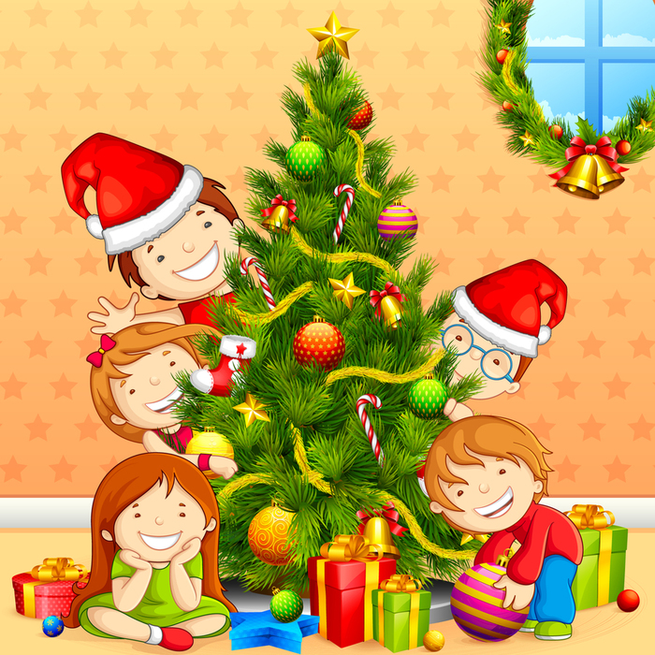  МБДОУ «детский сад №19 «Теремок»  Автор : Винорадова .О.В | Безопасный новый год  Автор: Виноградова Оксана Витальевна
Новый год — это удивительное время, когда сбываются желания и случаются чудеса. Главное, сделать так, чтобы для ваших малышей чары не рассеялись от совсем не праздничных проблем. А потому продумайте, как устроить безопасные гуляния.  В праздничной круговерти порой довольно трудно помнить о всевозможных «мелочах». Но на то мы и взрослые, чтобы думать о важных вещах. Это касается безопасности детей во время долгих новогодних каникул.  Родителям стоит завести в себе внутреннего полицейского, который всегда будет напоминать о необходимости быть настороже.  Не забывайте, что есть общие правила, которые пригодятся всегда: основы противопожарной защиты никто не отменял.  Вы, безусловно, многое знаете по этому поводу. Но никогда нелишне узнать нечто новое, а еще важнее, упорядочить известную вам информацию и создать несколько алгоритмов для каждой конкретной ситуации. | Безопасная елка.  Ну какой праздник без елки? Никакого! Кто-то не мыслит Нового года без настоящего деревца, а кому-то достаточно и пушистого искусственного заменителя. Но и в одном, и в другом случае важно качество.  Обе покупайте в специально отведенных местах. Постарайтесь получить максимум информации относительно источника поступления (или производителя) красавиц.  Искусственную елку проверьте на противопожарную безопасность. Попросите разрешения преподнести зажигалку к веточкам, Потеребите веточки (они не должны осыпаться), понюхайте (любой неприятный синтетический запах — плохой знак) Если вас не отогнали от товара, есть надежда, что елка неподдельная. Кроме того, вам должны предъявить заключение санитарно-эпидемиологической экспертизы.  - Не ставьте елку возле источника открытого огня (камин, обогреватель). Закрепите ее (особенно, если в доме есть маленькие дети или животные).  - Вашему крохе меньше трех лет? Лучше приобретите небольшую елку и размещайте ее высоко, там, где малышу будет трудно ее достать. | Украшения для красавицы. Противопожарная безопасность.  Игрушки, гирлянды, мишура … Украшения должны иметь документацию, которая свидетельствует, что продукция изготовлена из экологичных материалов. К ним в нашей стране такие же требования, как и для детских игрушек. Поэтому смело требуйте документы, которые это подтверждают.  О гирляндах особый разговор. Они должны иметь сертификаты качества. Обратите внимание, на какую фирму выдан документ. Кроме того, в нем должна быть ссылка на пожарный сертификат.  - Обязательно проверяйте, нет ли оголенных проводов, любых повреждений на изделии или на упаковке.  - Никогда не вешайте на елку самодельные гирлянды.  - Если дети маленькие, лучше обойтись игрушками, которые не бьются.  - Надеемся, что вы понимаете, что свечи — не украшение … Но почему бы еще раз не напомнить? Даже свечи на новогоднем столе, который будет стоять недалеко от легковоспламеняющейся красавицы, не очень удачное решение.

